Г.А. Кренев

Некоторые особенности развития биосферы.

В настоящей статье рассматриваются некоторые особенности развития биосферы:
- идеальный хищник, как фактор скачкообразного изменения биосферы;
- сфера биополя;
- зарождение жизни в атмосфере, когда земная кора была еще горячей;
- возникновение основных форм жизни в мировом океане.

Впервые понятие "Биосфера" ввел Вернадский В.И. в своей книге "Биосфера" (Л., 1926). Ее описание можно найти в любом школьном учебнике "Общая биология". Поэтому останавливаться на этом не будем. Дополнительную информацию - некоторые книги и статьи Вернадского В.И. можно скачать с сайта "Электронный архив В.И. Вернадского".
http://vernadsky.lib.ru/e-texts/index.shtml

На сегодняшний день наиболее известны три конкурирующие теории развития биосистем: теория постепенной (градуализм) эволюции видов Чарлза Дарвина, скачкообразная (катастрофизм) эволюция Жорж Кювье и креативная теория - вмешательство извне некого творческого начала. Есть и другие, например, весьма экзотичное предположение: все формы жизни возникли одновременно, но когда одни переживают расцвет, другие "прячутся" так, что их не возможно обнаружить. Вроде снежного человека, Лох-Несского ящера или людей, изобразивших динозавров на камнях Ики. Впрочем, на Руси до сих пор изображают Змея Горыныча, а в Китае - дракона. Может быть одного из последних динозавров забил святой Георгий.

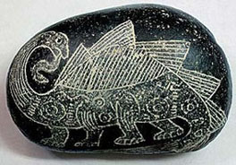  Рис.1. Один их каменей Ики | 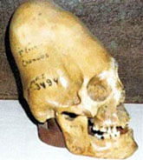  Рис.2. Череп из музея Перу. Объем мозга больше 2 л,  что в 1,5 раза больше, чем у homo sapiens

http://bibliotekar.ru/3kamniIki.htm
https://fishki.net/2261030-tajny-kamnej-iki.html

Креативная теория, в качестве аргумента против эволюционной, указывает, со одной стороны, на неизменность многих форм жизни (исходя из найденных и идентифицированных во времени "живых" остатков) в течение сотен миллионов лет (единожды возникнув): летучей мыши, акулы, стрекозы, муравья, кузнечика, пчелы, лягушки, таракана, наутилуса и многих других, со второй стороны, многие формы жизни появились внезапно, в весьма совершенной виде и без каких-либо переходных форм (например, "кембрийский взрыв", появление сложного двухлинзового офсетного глаза трилобита), с третей, внезапное вымирание весьма совершенных видов без конкурентной борьбы и естественного отбора.

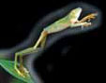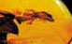
Рис.3. Современная лягушка ничем не отличается от своего предка, жившего 90-94 миллионов лет тому назад.

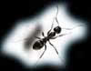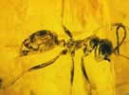
Рис.4. Муравей в наши дни, ничем не отличается от муравья, возрастом в 100 миллионов лет.

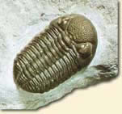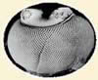
Рис.5. Трилобит и его глаз.

http://subscribe.ru/archive/culture.people.evolution/200604/28100533.html
https://newresearchdemolishesevolutionru.wordpress.com/глава-4-ископаемые-останки-опровергаю/
https://ru.wikipedia.org/wiki/Инклюз
https://zen.yandex.ru/media/istoriya_genetika/liagushki-iz-birmanskogo-iantaria-melovogo-perioda-5b283ce56ec17d00a98e1fb1

Что дает повод говорить о скачкообразном изменении видов, вызванного непонятными причинами или об избирательном действии эволюции.

Правда, есть попытки объяснить "кембрийский взрыв" повышенной кислотностью воды в докембрийский период.
http://elementy.ru/news/430557

Однако, логика поиска большинства ученых сродни логики человека, который ищет нужную вещь не там, где она может быть, а под фонарем, там где светло (среди привычного известного).

По моему мнению, для скачкообразного изменения видов есть известные генетические механизмы:
- генетический "архив" - генетическая информация, бывшая когда-то активной в процессе эволюции и не использующиеся сейчас, но все еще содержавшиеся в геноме вида.
https://bukren.my1.ru/Krenev/snegnyi.doc
- "мобильные элементы", - гены, которые могут перемещаются не только по хромосомам данного генома, но и передаваться, например, с помощью вирусов, между близкими видами и даже между различными классами и типами.

Хотя, есть предположения, что жизнь периодически привносится извне.
В Антарктиде нашли метеорит ALH4001 выбитый с марсианского каньона Eos Chasms, внутри которого возможно (нет пока единого мнения) находятся следы жизнедеятельности бактерий.

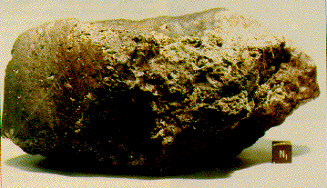
Рис.6. Метеорит ALH4001

http://news.bbc.co.uk/hi/russian/sci/tech/newsid_1191000/1191741.stm
Если это так, то откуда тогда возникла жизнь на Марсе? А может она пришла с атмосферы Юпитера или Сатурна? А может быть с их спутников? Или из пределов Солнечной системы. Скажем рукавов нашей Галактики.

1. Первая особенность. Идеальный хищник, как фактор скачкообразного изменения биосферы

Теория эволюции Дарвина - однобокая теория, так как в ней рассматривается теория эволюции видов, а не биосфера в целом. А ведь кроме межвидовой борьбы, совершенствованию видов в борьбе за существование, для природы важно выживание не отдельного вида, а биосферы в целом. Именно поэтому в природе существует система сдерживаний и противовесов. Далеко не всегда охота хищника заканчивается удачей, а у жертвы есть средства защиты, бегства и предупреждения о готовящемся нападении хищника. А вот если баланс нарушается - появляется идеальный хищник, который плодясь и быстро пожирая свою кормовую базу, полностью самоуничтожается как вид и уничтожает виды, которыми питается, т.е. происходит "самоампутация" вида, который стал слишком совершенным. Биосферу спасает то, что идеальный хищник имеет сравнительно узкую специализацию по кормовой базе и уничтожения всей биосферы не происходит.

Например, неандерталец. Жил в ледниковый период. В отличии от современного человека обладал крепкими, толстыми костями и большой физической силой. Возможно имел густой волосяной покров, во всяком случае легко переносил сильные морозы, которые были свойственны этому периоду (вряд ли неандертальцы, спасаясь от морозов, все время сидели у костров и могли шить одежду, которая, с одной стороны, не мешала весьма энергичным движениям, а с другой, полностью покрывала кожу). Но главным козырем неандертальцев был разум, который позволял изготавливать оружие охоты, ямы, ловушки, планировать и проводить эффективную групповую охоту применительно к конкретной местности.
В ледниковый период основным источником пищи для неандертальцев могла быть только охота на крупных травоядных: мамонтов, шерстистых носорогов, крупных олений и т.п., т.е. кормовая база неандертальцев была узко специализированной. Но плодясь и распространяясь по всей территории, они уничтожили всех мамонтов и других крупных травоядных. А поскольку неандертальцы не могли перейти на другой источник пищи - они вымерли. Правда, есть предположение, что неандертальцев уничтожил homo sapiens. Но homo sapiens в то время был, по сравнению с сегодняшним днем, довольно малочисленным - места хватало всем. К тому он не охотился на крупных травоядных, обходился меньшим количеством пищи. Неандертальцы - типичные идеальные хищники. Возможно та же учесть постигла другие виды древних людей, что привело к сокращению общей численности древних людей до несколько сотен. Этот феномен получил название "бутылочное горлышко".

Другое дело универсальный идеальный хищник, - который может питаться практически всем. Он может уничтожить большую часть биосферы. И такой универсальный идеальный хищник уже есть - это homo sapiens. И он обречен - вопрос только времени, как идеальный хищник. Его существование вызвало и будет усугублять глобальную катастрофу в биосфере. Причем homo sapiens уничтожает биосферу не только для удовлетворения своих гастрономических потребностей, но и для промышленных нужд. Наверное, возникшие после нас новые цивилизации (если таковые конечно появятся) будут гадать, чем было вызвано массовое, глобальное вымирание: падением гигантского метеорита или извержением супервулкана.

2. Вторая особенность. Сфера биополя.

В статье "Природа биополя"
https://bukren.my1.ru/Krenev/prbipo_1.doc
показано, что жизнь невозможна без биополя, которое состоит из "плазмоидного", низкочастотного вещества.
Есть довольно смелые предположения на этот счет: http://www.neplaneta.ru/sunways.shtml
Но, судя по экспериментальным данным и данным наблюдений, плазмоиды не имеют никого отношения к плазме. Название "плазмоид" - дань первоначальной версии плазмоидов: plasmoid - светящийся. Более того, они имеют "комнатную" температуру, а при высокой температуре плазмоиды разрушаются и рассеиваются. Если и возможна чисто "плазмоидная" жизнь, то вдали от Солнца, в межзвездном пространстве. Или по крайнем мере на дальних планетах, в земной коре или в мировом океане.
А в статье "Свойства шаровой молнии по свидетельству очевидцев"
https://bukren.my1.ru/Krenev/nab_shmi.doc
и в статье "Живая планета"
https://bukren.my1.ru/Krenev/gif_pla_1.doc
приведены результаты наблюдений, из которых следует, что основной "средой обитания" "плазмоидного", низкочастотного вещества являются облака, вода и земная кора.

Небольшое отступление от темы.
"Плазмоидное", низкочастотное вещество не так уж незаметно, как кажется. "Плазмоидное" вещество из облаков, можно визуально наблюдать в виде
красноватых кольцевых вспышек - "эльфов", красных вспышек - "спрайтов" и
голубых "джетов", иначе - "молний бьющих в стратосферу".

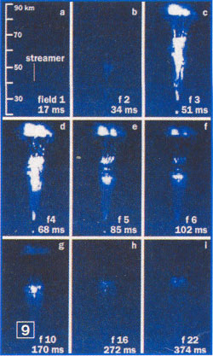
Рис.7. "Молнии бьющие в атмосферу", заснятые группой ученых из Тайваня в 2004 г.

В статье Э.А. Маныкина, И.М. Шахпаронова "Лабораторный аналог шаровой молнии черного цвета" (Сб.тез.докл. под ред. проф. Смирнова Б.М. "Шаровая молния", М., ИВТАН, 1991 г.)
https://bukren.my1.ru/shahparonov/manykin1.doc
рассказывается о магнитных полях "плазмоидного" вещества, о "вытягивании" "плазмоидного" вещества вдоль оси вращении и о ориентации суммарного вектора магнитного поля вдоль оси вращения.

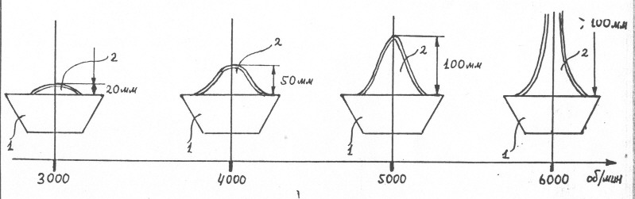
Рис.8. Изменение формы прозрачной оболочки над верхней плоскостью.
1 - вращающийся ЛМ-контур; 2 - двойная прозрачная оболочка;

С этой позиции легко можно объяснить наличие магнитного поля у Земли, единственной планеты из земной группы обладающей магнитным полем и единственной планеты на которой есть разумная жизнь.
Гипотеза, основанная на движении жидкого металла внутри Земли не объясняет неравномерность магнитного поля Земля, например, ослабления магнитного поля в районе Южной Африки.

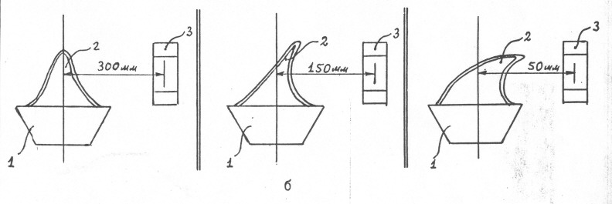
Рис.9. Реакция прозрачной оболочки на величину магнитного поля.
Скорость вращения 5000 об/мин. 1 - вращающийся ЛМ-контур;
2 - двойная прозрачная оболочка; 3 - постоянный кольцеобразный магнит.

75% процентов смерчей происходит в Северной Америке, где там же в земной коре есть зоны выхода к поверхности скоплений "плазмоидного" вещества, например, зона Прейзера, расположенная в Калифорнии в городе Санта-Крус. Характерно, что "хобот" смерча начинается с вращающейся тучи, места сосредоточения "плазмоидного" вещества.

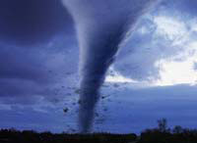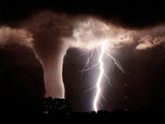
Рис.10. Торнадо

Вблизи хобота смерча, на панели автомашины светятся электролампочки, хотя изначально они были обесточены. Кроме того хобот смерча имеет "стенки", которые можно наблюдать визуально (например, при общем диаметре смерча у земли 130 м, толщина стенок - 3 м). Есть фотография, на которой доска пробита соломинками, попавшими в торнадо, насквозь. http://www.math.nsc.ru/directions/tornado-rus.html. Что противоречит законам классической физики: при обычных скоростях, в соответствии с сопроматом, соломинки должны разрушаться, а при очень больших, - произойдет взрыв с полным сгоранием соломинок.

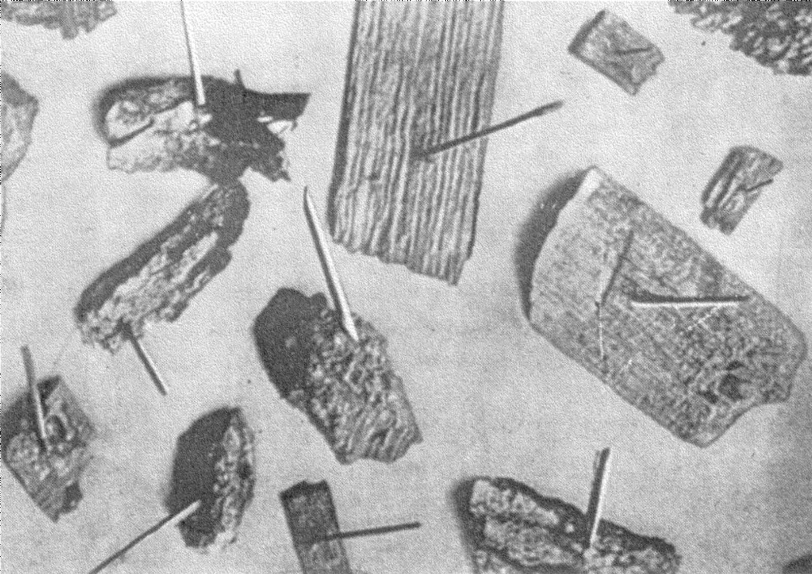
Рис.11. Объекты, пробитые соломинками

Но выключенные лампочки светятся также вблизи шаровых молний - возбужденных сгустков "плазмоидного" вещества (п.48).
https://bukren.my1.ru/Krenev/nab_shmi.doc
А "стенки" также наблюдаются во вращающемся "плазмоидном" веществе (см. рис.8.)
https://bukren.my1.ru/shahparonov/manykin1.doc

Есть эксперименты, подтверждающие эффект суперпроницаемости, вызванные "плазмоидным" веществом:
Кривицкий В.А., Шахпаронов И.М. "Эффект Кривицкого - Шахпаронова, или эффект суперпермеации (permeo - проницаю)". Свидетельство ФГУП "ВНТИЦ" N73200500096.
https://bukren.my1.ru/shahparonov/Amphora_Laboratories-RKD.doc
По телевизору не раз показывали кадры, на которых китайские мастера цигун (умение владеть своим биополем) перерубали бумажной купюрой деревянные палочки для еды. В принципе - это те же соломинки в доске.

В работе В.И. Лунев "Светящиеся шары в Сибири и на Дальнем Востоке: феноменология, эксперимент, гипотезы", из-во Томского университета, "Известия вузов. Физика", март 1992 г. говориться о кругообороте "плазмоидного" вещества между атмосферой и литосферой (гидросферой - ?).
https://bukren.my1.ru/Other/lunev1.doc
Известны случаи выхода крупных плазмоидов из земной коры (Сасово, 1991 г.):
https://bukren.my1.ru/Krenev/sasovo.doc
И случаи входа плазмоидов в земную кору. Их называют геометеоритами. Например, плазмоид упавший в районе высоты 611 в районе поселка Дальногорска Приморского края 29 января 1986 года или упавший на иранский город Баболь. Кругооборот плазмоидов на Земле.
Солнце - все, а Земля за исключением тонкой земной коры, представляют из себя "огненные" шарики. На Солнце протуберанцы - выбросы солнечного вещества. На Земле их функцию похоже выполняют плазмоиды.

Вернемся к теме.
Возникает вопрос. Куда девается биополе - "плазмоидное" вещество, после смерти живого существа? И может ли только одно биополе существовать в виде живого существа?
Биополе после смерти "носителя" образует "фантом".
https://bukren.my1.ru/Krenev/prbipo_1.doc

Введем по аналогии с биосферой - сферу биополя. В силу свойств "плазмоидного" вещества сфера биополя больше, чем биосфера. Так как оно может находиться и глубоко под землей и в космосе (магнитосфера).
В биосфере происходит кругооборот веществ между живыми существами и плодородным слоем. В последний уходят остатки живых существ и питаясь им же живые существа появляются. Думается, что плодородный слой - это не только "кладовая" питательных веществ. Это еще глобальная наследственная "кладовая", так как с "плазмоидным" веществом биополя происходит тоже самое. Поэтому сфера биополя оказывает стабилизирующее влияние на генотип доминирующих видов и дестабилизирующее - на не очень успешные виды, передает им информацию на уровне биополя для изменения в более приспособленные виды к существующей биосфере.

Приведем результаты эксперимента П.П. Гаряева. В камере из пермаллоя - материала, не пропускающего электромагнитные волны и соответственно "плазмоидное" вещество, были созданы все условия, необходимые для появления из лягушачьей икры головастиков, - температура, влажность, смена дня и ночи, состав воды и атмосферы. Такие же условия были созданы в другой камере - из обычного материала без экранирования. В обе камеры была помещена оплодотворенная лягушачья икра. В обычной камере развитие проходило нормально, и вылупившиеся головастики превратились в лягушек. Все головастики, вылупившиеся из икры в пермаллоевой камере - погибли.
Петр Гаряев объясняет такие результаты эксперимента тем, что в оплодотворенной половой клетке храниться не вся информация, необходимая для построения организма, а только лишь информация о синтезе белков. Остальная информация поступает по нескольким внешним каналам.
По мнению автора настоящей статьи: головастики в пермаллоевой камере погибли из-за отсутствия доступа к природному "плазмоидному" веществу из "плодородного "плазмоидного" слоя", которое необходимо для построения биополя организма.

3. Третья особенность. Зарождение жизни в атмосфере, когда земная кора была еще горячей.

Считается, что зачатки жизни возникли при охлаждении Земли и появлении первичной твердой базальтовой коры, когда вода хлынула на Землю и образовала первичный мирового океан, в котором плавали капли белкоподобных органических веществ - коацерватные капли или, как их называл С.Фокс, микросфоры, т.е. предполагается, что колыбелью жизни был первичный мировой океан.
Но так ли это?

Земля на пороге возникновения жизни имела плотную парогазовую оболочку, сдобренную большим количеством пепла и пыли с поверхности Земли, которая представляла собой один сплошной вулкан. В составе атмосферы содержались газы: CH₄, CN, HCl, CO₂, NH₃ и др. Вся вода Земли также содержалась в атмосфере в виде паров. В составе атмосферной пыли было много двуокиси кремния, которая поглощает ультрафиолетовый, но не видимый свет.
По мнению А.И. Опарина (А.И. Опарин "Жизнь, ее природа, происхождение и развитие", М., 1924 г.), мощные электрические разряды, которые очень часто имели место быть в то время, космические лучи и ультрафиолетовое излучение могли образовывать органические вещества, необходимые для возникновения жизни.

Но обратимся к статье В.Л. Бычкова "О природе гелеподобных метеоритов" (журнал "Химическая физика", 2006, том 25, N4, с.106-109). В ней описывается явление геле- или желеподобных метеоритов. Объекты выпадают в период дождей в разных местах в Северном полушарии. Приводятся наблюдательные данные об этих природных объектах. Рассмотрена гипотеза их происхождения, основанная на развитие сложной сетки или прядей из бактерий и сине-зеленных водорослей в облаках. Причем автор статьи отмечает, что эти бактерии и водоросли - радиационно стойкие.
https://bukren.my1.ru/Other/O_prirode_gelepodobnyh_meteorov.doc

Тогда логично предположить, что прообраз жизни, а может быть и сама жизнь, образовалась не в первичном мировом океане, но раньше, в водяных парах древней атмосферы Земли. Роль озонового слоя выполняла пыль двуокиси кремния. Были: тепло, видимый свет, углекислый газ, неорганика в виде частиц вулканического пепла, первичная органика и факторы способствующие синтезу сложных органических веществ - разряды, космические лучи. Роль первичной клетки выполняла микрокапля пара. И что важно, как это было показано выше, в атмосфере было "плазмоидное вещество", которое необходимо для построения биополя.

Возможно следующим шагом эволюции жизни в атмосфере стало появление небесных рыб (skyfish) или иначе летающих стержней (flying rods)? Впрочем их реальность еще не доказана. Возможно такие следы оставляет быстрый полет обычных насекомых.

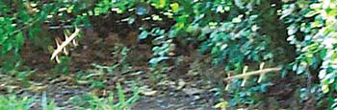
Рис.12. Skyfish на лужайке.

"Отходы жизнедеятельности" (геле- или желеподобные метеориты) "атмосферной жизни" в виде углеводородов, падая на еще не остывшую планету, превращались, благодаря высокой температуре, отсутствию кислорода, глубинному перемешиванию (на несколько километров) еще не твердой земной поверхности, в залежи угля, нефти и газа. С другой стороны этот процесс "очищал" древнюю атмосферу, делая ее по составу ближе к современной.
По мере остывания первичного мирового океана эстафета жизни из атмосферы передалась в воду, как в наиболее "дружественную" среду.

4. Четвертая особенность. Возникновение основных форм жизни в мировом океане.

Сложные формы жизни вначале зародилась в мировом океане. На суше ничего не было. С этим не спорит ни кто.
Предполагается, что уровень атмосферного кислорода в это время был низкий. Правда, последние исследования ставят это под сомнение. Всегда, в течении развития жизни на Земле, основным источником кислорода были водоросли. Как водяные, так и атмосферные.
Рассмотри два сценария возможного продолжения эволюции.

Вначале общепризнанный сценарий.
Жизнь выбралась на сушу. Появились пресмыкающиеся. Часть которых вернулась в океан, став морскими животными.
Далее, на суше появились птицы. Часть которых вернулась в море в виде пингвинов, буревестников и других морских птиц.
Далее, на суше появились млекопитающие. Часть которых вернулась в океан, став китами, моржами, тюленями, дельфинами, касатками, сивучами, котиками и другими морскими животными. В качестве доказательства приводиться наличие рудиментальных костей таза у китов.
Появилась человекообразная обезьяна. От которой собственно и произошел человек.
По этому сценарию эволюция идет в основном только на суше.

Мой сценарий. Основная эволюция идет в океане. Так как жизнь в нем имеет фору по времени и вода является носителем "плазмоидного вещества" - строительного материала для биополя. Последнее может объяснить невероятно быстрые темпы эволюции на Земле. Кроме того в океане больше места.
Итак. Вначале в мировом океане появились гигантские насекомые, часть которых выбралось на сушу, которые потом в процессе эволюции из-за действия гравитации (гравитационная смерть) стали мелкими.
Можно отметить, что гравитационная смерть довольно распространенная в природе. В природе есть существа, которые, если бы не гравитация, жили бы вечно. Речная жемчужница - моллюск в двустворчатой раковине, движется вертикально в речном иле с помощью "ноги". Но когда моллюск вырастает до критических размеров, он под действием гравитации падает на бок и умирает от голода. Черепаха вырастает до размеров, пока может двигаться, преодолевая гравитацию. Но при дальнейшем росте умирает от голода. Слон растет до размеров, пока его сердце способно выдержать все возрастающую нагрузку. При дальнейшем росте сердце отказывает. Думается, динозавры тоже умирали от чрезмерного роста и действия гравитации. Тогда, всего скорее, не было хищных динозавров, так как полуживой падали было больше, чем предостаточно. Строение зубов предполагаемых хищных динозавров это также подтверждает - они годны только для срезания мяса, но не для охоты. Возможно первыми хищными динозаврами стали птицеобразные.
Далее, в мировом океане появились кистеперые рыбы, которые затем превратились в морских пресмыкающихся. Часть их вылезла на сушу. Пресмыкающиеся были гигантскими. Но со временем стали более мелкими. Большинство морских пресмыкающихся имело по четыре конечности.
Похолодание спровоцировало появление морских птиц и млекопитающих из морских пресмыкающихся. Часть, морских млекопитающих, выходит на сушу. Первые млекопитающие на суше были гигантскими. Слоны в четыре раза больше современных, бобры ростом с человека и т.д. Часть морских млекопитающих в процессе эволюции утрачивают задние конечности, приобретают более выгодную рыбообразную форму.

Теперь о человеке.
Основные очаги древних цивилизаций появились на средиземноморском побережье, а современный человек, как было установлено ученными, родом из Африки. Логично было бы предположить, что древние цивилизации должны располагаться рядом с местами возникновения homo sapiens. Т.е. родина современного человека - это место, где сейчас расположена Сахара. Но во времена появления человека в том месте не было пустыни, а было очень мелкое море, сплошь покрытое островами, которые, в свою очередь, были покрыты в основном мангровыми зарослями (и не только, - возможны тогда были, а ныне вымерли, другие, существенно большие, чем мангровые, деревья).
Последние находки ставят под сомнение происхождение человека от обезьяны. Разница большая. Да и как оказалась, человек появился раньше, чем должно это быть по эволюционному сценарию. Непонятные скачки в эволюции. Человек почти лишен волос. Нос, в отличие от обычного обезьяньего, приспособлен к прибыванию в воде. Нахождение в воде разгружает вес, что способствует прямохождению. Проявляется изредка патология - "хвост русалки". Всем известны легенды о русалках.
Может быть прообраз home sapiens, в отличии от обезьяны, был морским существом, вроде русалки, которое вначале жило в зоне прилива, а затем окончательно вышло на сушу?
Другое, более подробное изложение доводов в пользу морского происхождения человека можно прочитать на сайте.
http://jupiters.narod.ru/human3.htm

Вектор эволюции всегда направлен с океана на сушу. Именно поэтому, вначале насекомые, пресмыкающиеся, млекопитающие (человек?) были гигантскими, а затем они мельчают.

Что сейчас происходит в почти не исследованных глубинах океана?
Может быть готовиться замена человеку? Более совершенное существо.

6 ноября 2007 г.

